Nauczanie zdalne
14.04.2021- ŚRODA

Kochane dzieci!

Powiedzcie mi jaką mamy dziś pogodę? Jest słonecznie czy pochmurno, zimno i śnieżnie??? Jestem pewna, że wiecie i mówicie prawdiłowo. Jeśli wykonujecie poniedziałkowe zadanie dla chętnych (kalendarz pogody) to poproście rodziców aby Wam powiedzieli, w której ramce jest dzisiejszy dzień tygodnia, czyli środa i przyklejcie tam symbole pogodowe takie jak mówiliście: pochmurno, zimno i snieżnie. A teraz przygotowałam karty pracy dla Was…

- Rysuj po śladzie

Połącz kropki kolorem niebieskim (deszcz), a nastepnie pokoloruj dziewczynkę z parasolem.

- Kolorowa parasolka
Teraz poćwiczymy troszkę nasze paluszki. Wyklejcie prasolkę plasteliną w różnych kolorach. Pamiętajcie, aby brać mała ilość plasteliny i dokładnie ją rozcierać.

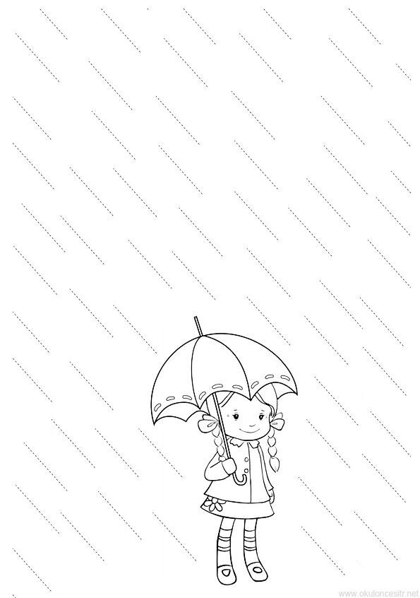

Z chęcią zobaczę Wasze prace, które rodzice mogą wysyłać na e-mail: r.siekanska@pp19.radom.pl .

Pozdrawiam
Renata Siekańska

